|  |
| --- |
| **令和５年度　白浜町消防本部甲種防火管理**  **新規講習会　開催案内** |

1. **講習日時**

|  |  |  |  |
| --- | --- | --- | --- |
| 講　習　種　別 | 講　　　習　　　日 | 講　　習　　時　　間 | 定　員 |
| 甲種防火管理  新規講習 | 令和５年１１月２９日  水曜日 | 午前１０時００分～午後４時００分 | １８名 |
| 令和５年１１月３０日  木曜日 | 午前１０時００分～午後４時３０分 |

**２．講習会場**

　　白浜町２９２７番地の２５９

　　白浜町消防本部　２階　講堂

※講習会場案内図をご覧ください。

**３．当日受付時間**

午前９時３０分～午前９時５５分

**４．講習科目及び時間割**

|  |  |  |  |
| --- | --- | --- | --- |
| 第１日目 | | 第２日目 | |
| 時　　間 | 講習科目 | 時　　間 | 講習科目 |
| 10:00～12:00 | 防火管理の意義及び制度 | 10:00～11:00 | 施設及び設備の維持管理 |
| 12:00～13:00 | お昼休憩 | 11:00～12:00 | 防火管理に係る訓練及び教育 |
| 13:00～15:00 | 火気管理 | 12:00～13:00 | お昼休憩 |
| 15:00～16:00 | 施設及び設備の維持管理 | 13:00～14:00 | 防火管理に係る訓練及び教育 |
|  |  | 14:00～16:00 | 防火管理に係る消防計画 |
|  |  | 16:00～16:30 | 効果測定・修了証交付 |

**５．申込み方法**

　　受講申込書に必要事項をご記入のうえ、受付窓口までご持参ください。郵送、メール又はFax

による申込みも受付しています。

【窓口受付時間】午前８時３０分～午後５時１５分（土・日・祝日を除く。）

|  |  |  |
| --- | --- | --- |
| 受　付　窓　口 | 所　　在　　地 | 電　話　番　号 |
| 白浜町消防本部（予防課） | 白浜町２９２７番地の２５９ | ０７３９－４３－１１１９ |
| 日置川消防署 | 白浜町日置２０３９番地の１２３ | ０７３９－５２－３０６１ |
| すさみ消防署 | すさみ町周参見２９２８番地の１ | ０７３９－５５－２２３７ |

【郵送】

受講申込書を受付窓口まで郵送してください。

＜令和５年１０月３１日消印有効＞

【メール】

[yobou@town.shirahama.lg.jp](mailto:yobou@town.shirahama.lg.jp) まで、受講申込書を送信してください。

【Fax】

0739-43-6543まで、受講申込書を送信してください。

【申込期間】

**令和５年１０月２日（月）～１０月３１日（火）**

※１　例年、申込者が多く白浜町消防本部管内（白浜町・すさみ町）で防火管理者として選任される予定の方が受講できなくなっております。そのため、白浜町消防本部管内の防火管理者選任予定の方を優先に受付させていただきますので、ご了承ください。

　　　なお、申込期間内に定員を超える申込みがあった場合は、抽選とさせていただきますので、

　　ご了承ください。

※２　受講の決定（受講できない場合を含む。）につきましては、申込期間終了後、お電話にてご

連絡を差し上げます。受講決定された方がキャンセルする場合は、受付窓口(0739-43-1119)

までご連絡ください。

落選された方につきましては、キャンセル待ちとさせていただきます。キャンセルがあっ

た場合、キャンセル待ちの方を対象に再抽選させていただき、受講が決定した方にのみ改め

てご連絡を差し上げます。

※３　次のいずれかに該当する方は、講習科目を一部免除することができます。

「消防設備点検資格者講習の課程を修了し、免状の交付を受けている者」

　　　「自衛消防業務講習の課程を修了している者」

　　　一部免除を希望する方は、受講申込書とあわせて修了証のコピーを提出してください。

　　　免除される講習科目 …「防火管理の意義及び制度」

**６．当日の持ち物**

⑴　テキスト代　**２，２００円**　 (現金に限る)

※講習会当日に会場で販売します。「おつり」のないようご準備お願いいたします。

　　　受講料は無料です。

⑵　本人確認書類

　　　運転免許証、マイナンバーカード、健康保険証、住民票等の本人確認をできる書類。

　⑶　筆記用具

**７．注意事項**

・マスクの着用は個人の判断が基本となります。手指消毒のご協力をお願いいたします。

・防火管理に係る訓練がありますので、動きやすい服装でお越しください。

・遅刻、早退は原則欠席扱いになります（修了証が交付されない場合があります。）。

　　・講習会場の全面禁煙にご協力ください。

・講習中の携帯電話は電源を切るかマナーモードに設定してください。

　　・駐車場での事故等につきましては、一切責任を負いません。

**８. その他**

・お弁当をご持参の方は自席で食事していただけます。

　　・自然災害等の発生により講習を中止する場合があります。

・個人情報の取扱いにつきましては、防火管理講習における修了証、名簿及び修了証データ

ベースの作成用として使用し、目的以外に使用しません。

・ご不明な点がございましたら、受付窓口までご連絡ください。

講習会場案内図

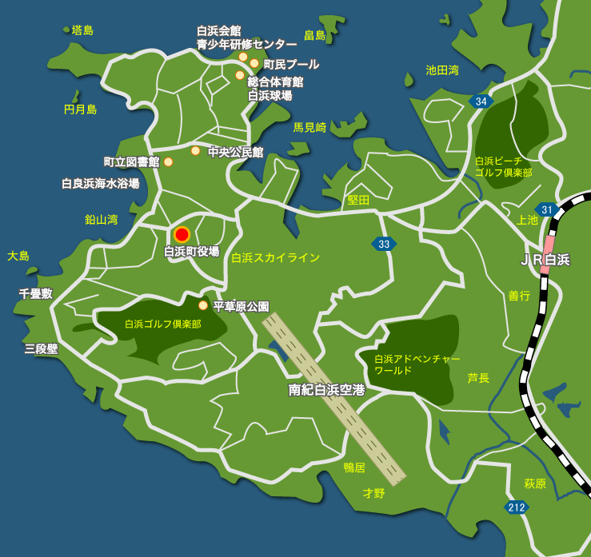

白浜町消防本部



**甲種防火管理講習会　受講申込書**　　　年　月　日

白浜町消防長　宛て

|  |  |  |  |  |  |  |  |  |  |
| --- | --- | --- | --- | --- | --- | --- | --- | --- | --- |
| 受　　講　　者 | フリガナ |  | | | | 生年月日 | | 年　 月　 日  （　　歳） | |
| 氏　名 |  | | | |
| 住　所 | 〒　　　－ | | | | | | | |
| 連絡先 | 自宅・携帯・勤務先 | | | | | | | |
| 講習区分 | １　甲種防火管理　新規講習  ２　甲種防火管理　再講習 | | | | | | | |
| 講習科目の一部免除 | 講習科目の一部免除を希望する方は、修了している資格を〇で囲んでください。  ※一部免除できる講習科目は新規講習に限ります。  １　消防設備点検資格者  ２　自衛消防業務講習 | | | | | | | |
| 勤　務　先 | 名　称 |  | | | | | | | |
| 所在地 | 〒　　　－　　　　　　　　　　　　TEL　　　　（　　　） | | | | | | | |
| ※ 受　付　番　号 | | | ※ 受付者 | ※ 経　過　欄 | | | | | |
| 第　　　　　－　　　　　号 | | |  | １日目 |  | | ２日目 | |  |

記入上の注意

・※印は記入しないで下さい。

・該当箇所を〇で囲んでください。

**・新規講習の方で講習科目の一部免除を希望する方は、消防設備点検資格者又は自衛消防業務講**

**習の修了証のコピーを添付してください。**

**・再講習の方は、防火管理者資格の修了証のコピーを添付してください。**

備考

・ご記入頂いた情報は、防火管理講習における修了証、名簿及び修了者データベースの作成用

として使用し、目的以外に使用しません。

・この用紙の大きさは、日本産業規格A4とすること。